Use case 1: Creëer missie

Een docent maakt een nieuwe missie

Use case 2: Speel spel (include UC 3 en 4)

Betreft echt alleen het spelen van het spel

*Use case 3: Maak route*

*Systeem maakt op basis van een missie (of spelmodus) een route aan*

*Use case 4: Sla score op*

*Systeem slaat score op van stadscore of eindscore (totaalscore kaart oneindige missie)*

Use case 5: Check progress

Leraar kan klas en leerlingen selecteren om voortgang te checken

Use case 6: Bekijk highscores

Jantje checkt hoe zijn highscores op een kaart zich verhouden tot klasgenootjes

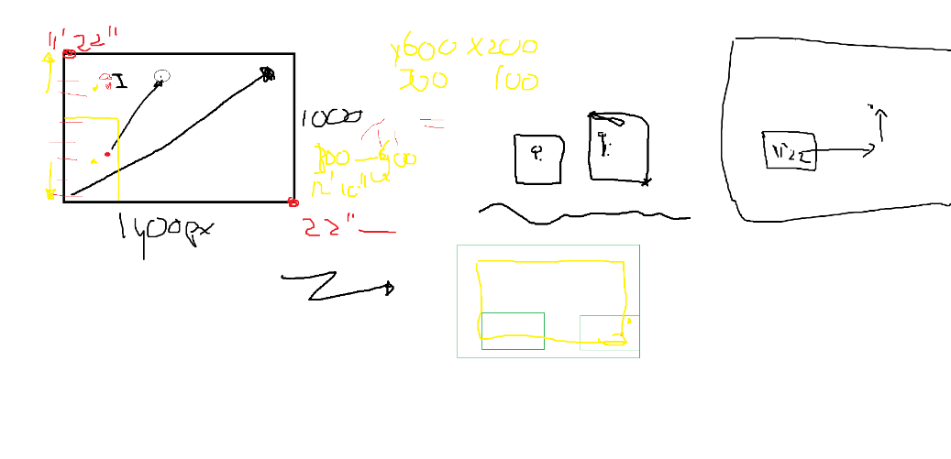

Jantje, Missie1 (kaart, steden), Missie0(kaart)

* Missie1:
  + AI-gegenereerde route op basis van scores
  + Route die al vastligt
* Missie0:
  + Steden op basis van kaart
    - Stel je vraagt eerst 5 steden op uit grootste 10%
    - Daarna weer 5 uit grootste 10%+10%
    - Aan serverkant maken we een soort sessie aan. Deze sessie houdt ids bij van steden die reeds gekozen zijn en een teller die bijhoudt hoe vaak het spel om nieuwe steden gevraagd heeft

“Bounding box” landkaart: bij berekenen van verschuiving kaart (in coördinaten) doen we de check of de helicopter niet te veel naar links of rechts gaat

Todo: voertuig op basis van grootte kaart (luchtballon, helikopter, straaljager)

Scoreverwerking: alles wordt opgeslagen, maar bij genereren nieuwe routes wordt gekeken naar meest recente resultaat

Bij klikken op scherm: pixels omrekenen naar coördinaten, koers aanpassen op basis van vector begin coördinaten vgl geklikte coördinaten

SVG plaatjes, dus oneindig schaalbaar

Spel kijkt naar je resolutie en slaat ie op

Grootte van de kaart aanpassen op schermafmeting

* Minimaal kaart 1,5 keer breedte, 1,5 keer hoogte
* Diagonaal kaart = 2 keer beeldscherm

Score op stad:

https://ibmathsresources.com/2022/04/06/what-is-the-average-distance-between-2-points-in-a-rectangle/

Des te groter de afstand tussen twee plaatsen, des te makkelijker het is om de bestemming te bereiken met een kleine procentuele foutmarge.

Laten we zeggen dat bij een gemiddelde afstand tussen plaats van vertrek en plaats van bestemming de score als volgt wordt berekend:

Score = (afstand^2/afgelegdeafstand^2)

Dit zorgt voor de volgende resultaten bij afstand 100 kilometer (derde kolom is score)

We willen deze score nu aanpassen aan de hand van afwijking van de gemiddelde afstand: bij een afstand kleiner dan gemiddeld moet de score iets hoger uitvallen en bij een grotere afstand moet de score slechter zijn.

Stel gemiddeld 50…wat als afstand dan 30 is of juist 70?

Score= (1- ((1-score)\*(30/50))

Bij een vierkante kaart van 1 bij 1 kilometer is de gemiddelde afstand tussen twee plaatsen 0.52.

Bij een rechthoekige kaart van 1 bij 2 kilometer is de gemiddelde afstand tussen twee plaatsen 0.80.

Des te rechthoekiger de kaart, des te kleiner de gemiddelde afstand tussen 2 random plaatsen.

Een perfect score is 1.

Als je precies weet waar een stad ligt dan is deze score haalbaar.